В Алтайском крае начались возгорания сухой травы

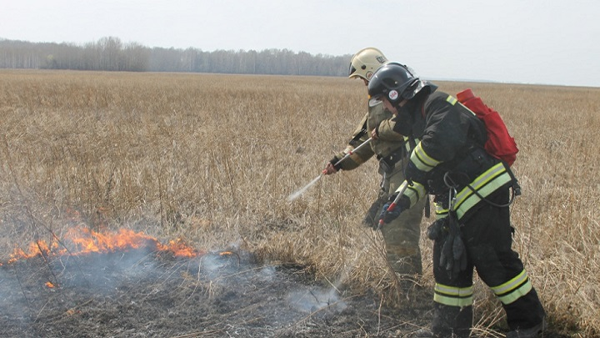
C приходом тёплой и сухой погоды в пожарных сводках появляется всё больше сообщений о травяных палах. Практически всегда одна причина возгораний - неосторожное обращение с огнем. Весной прошлогодняя трава быстро высыхает на солнце и легко загорается от любой искры. Травяные палы быстро распространяются, особенно в ветреные дни. Этот процесс практически неуправляемый. Нередко от травяных пожаров сгорают дома или даже целые дачные поселки и деревни, они становятся причиной лесных пожаров. Главное управление МЧС России по Алтайскому краю напоминает о необходимости строгого соблюдать правила пожарной безопасности в весенне-летний пожароопасный период. Не оставляйте непотушенные костры, спички, окурки. Не жгите сухую траву, не оставляйте без присмотра горящий костер. Очистите от сухой травы и мусора приусадебные и дачные участки. Собранные сухую траву, листья и мусор упакуйте в мешки и сложите в специально отведенных местах для дальнейшей утилизации. Если пожар достаточно сильный, и вы не можете потушить его своими силами, постарайтесь как можно быстрее сообщить об этом по телефону службы спасения с мобильного «101» или «112».

ГУ МЧС России по Алтайскому краю.

